FORMATO INFORME PRELIMINAR AUDIENCIA PREJUDICIAL
Parte convocante: | Gabriel Vargas Becerra, (víctima directa)  Gabriel Fernando Vargas Vargas, (víctima indirecta)  Oscar Dario Vargas Vargas (víctima indirecta)
Datos de contacto parte convocante: | Nombre: Gabriel Vargas Becerra.  Teléfono: 3133775399  Correo: alexandravargas0214@gmail.com
Parte convocada:
Número de siniestro | 10254994
Póliza
Amparo afectado
Fecha del siniestro | 24 de enero del 2021
Fecha de la audiencia | 01 de abril del 2024 a las 9:00 am
Tomador
Asegurado:
Autoridad: (Centro de conciliación) | Centro de Conciliación de la Procuraduría General de la Nación.
Número de radicación:
Pretensiones: | La parte convocante pretende el reconocimiento de $104.340.195, por concepto de perjuicios materiales e inmateriales, discriminados de la siguiente manera:  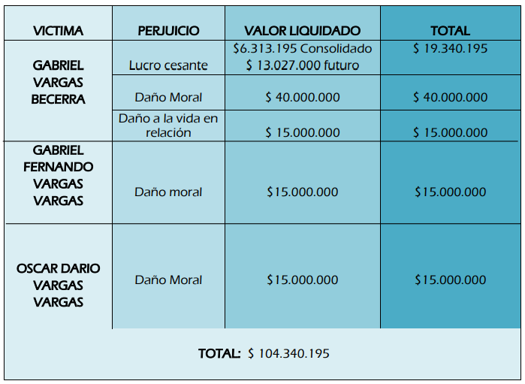
Cuantificación pretensiones
Calificación de la contingencia
Resumen de la contingencia | Los hechos de la solicitud de conciliación refieren un accidente de tránsito, ocurrido el pasado 24 de enero del 2021, en la carrera 27 con calle 33 en el municipio de Bucaramanga, en el que estuvo involucrado el vehículo de placas WFC 959, conducido por el señor Wilson Euse Gomez; y el señor Gabriel Vargas Becerra que se movilizaba como peatón.
Reserva sugerida
Argumentos de defensa:

